**Anémie / Polyglobulie : expédition 5300 enfants**

1. **Résultats généraux**

**Description méthodes :**

* **Pour l’anémie, 6 méthodes (dont 2 liées à la masse d’HB qui ne s’appliquent qu’aux 8-12 ans) :** Guidelines OMS 2011 ; Guidelines OMS 2024 ; < - 1 SD [HB] ; < - 2 SD [HB] ; < - 1 SD Hb mass/kg ; < - 2 SD Hb mass/kg
* **Pour la polyglobulie, idem 6 méthode dont deux liées à Hb mass qui ne s’appliquent qu’aux 8-12 ans** : [HB] corrigée selon OMS 2011 > 14.5 ; [HB] corrigée selon OMS 2024 > 14.5 ; > + 1 SD [HB] ; > + 2 SD [HB] ; > + 1 SD Hb mass/kg ; > + 2 SD Hb mass/kg

Pour les méthodes des Guidelines de l’OMS (2011 et 2024) voici comment ont été construites les colonnes de diagnostic :

* **OMS Guidelines Anémie 2011 :**

Valeur seuils pour l’âge :

6-59 mois = strictement inférieur à 11 / 5-11 ans = strictement inférieur à 11.5 / 12-14 ans = strictement inférieur à 12

Facteur correctif altitude : (soustractions à appliquer à la valeur)

* Utilisation d’une fonction R (interpolation linéaire à partir des valeurs données par l’OMS) avec les points donnés par l’OMS pour avoir les corrections précises
* **OMS Guidelines 2024 :**

Valeurs seuils pour l’âge :

6-23 mois = strictement inférieur à 10.5 / 24-59 mois = strictement inférieur à 11

5-11 ans = strictement inférieur à 11.5 / 12-14 ans filles = strictement inférieur à 12

12-14 ans garçons = strictement inférieur à 12

Facteur correctif altitude :

Valeur [HB] (g/L) à soustraire = (0.0056384 x elevation) + (0.0000003 x elevation2) ce qui donnerait environ -3.6 g/dL pour la rinconada si on estime que c’est 5100m.

* Pour les méthodes + ou – 1 ou 2 SD par rapport à la moyenne (que ce soit pour le diagnostic de l’anémie ou de la polyglobulie donc) ; soit nous prenions la valeur brute de [HB] soit la valeur brute de Hb mass/kg et nous regardions qu’elle était sa position par rapport à + ou – SD de la moyenne. Sachant que le ce seuil était calculé pour une altitude donnée et pour une catégorie d’âge des Guidelines de l’OMS 2024 donnée. Donc l’altitude et l’âge sont pris en compte dans le diagnostic.
* Pour ce qui est des méthodes de polyglobulie quand [HB] > 14.5, nous nous basons sur les travaux de Gonzales et al., 2018 en prenant la valeur après correction liée à l’altitude (soit par guidelines 2011 soit 2024) et voir si elle est supérieure à 14.5 g/dL.

Chaque enfant a donc été diagnostiqué selon les critères des différentes méthodes.

Représentation graphique des facteurs de correction de l’OMS (2011 et 2024) :

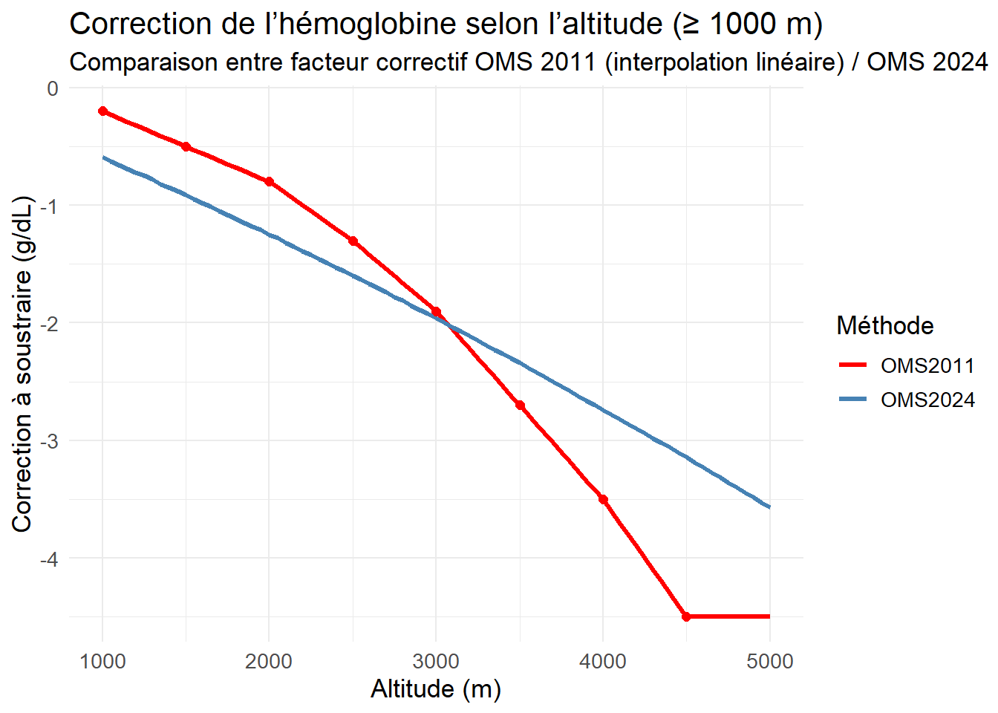

Précision sur les diagnostics en fonction des méthodes (ces valeurs seuils sont issues des calculs que j’ai effectué après avoir appliqué les critères développés plus haut) :

A noter que les valeurs suivantes sont des valeurs brutes non corrigées et que pour certaines catégories d’âge de l’OMS, les enfants que l’on étudie ici ne représente pas l’intégralité de la tranche d’âge donc attention à ne pas généraliser la valeur issues de notre échantillon à la tranche d’âge entière de l’OMS pour l’altitude donnée.

|  |  |  |  |  |
| --- | --- | --- | --- | --- |
| **Seuils anémie – 1 SD [HB]** | **6-23 mois** donc au sein des 0-3 ans | **24-59 mois** donc au sein des 0-3 ans | **5-11 ans** donc au sein des 8-12 ans | **12-14 ans** donc au sein des 8-12 ans |
| Lima | 10.6 | 11.6 | 12.4 | 11.9 |
| Cusco | 12.5 | 13 | 14.2 | 14.9 |
| Juliaca | 12.6 | 14 | 14.9 | 14.9 |
| La Rinconada | 12.9 | 14.5 | 16.7 | 16.7 |
| **Seuils anémie -2 SD [HB]** |  |  |  |  |
| Lima | 9.7 | 10.7 | 11.6 | 10.4 |
| Cusco | 11.5 | 12.1 | 13.3 | 14.4 |
| Juliaca | 11.3 | 13.3 | 14 | 13.8 |
| La Rinconada | 14.5 | 13.3 | 15.6 | 15.1 |
| **Seuils anémie – 1 SD Hb mass/kg** |  |  |  |  |
| Lima | NA | NA | 6.9 | 6.2 |
| Cusco | NA | NA | 7.7 | 8.8 |
| Juliaca | NA | NA | 8 | 7.7 |
| La Rinconada | NA | NA | 10.4 | 9.1 |
| **Seuils anémie – 2 SD Hb mass/kg** |  |  |  |  |
| Lima | NA | NA | 5.8 | 4.3 |
| Cusco | NA | NA | 6.2 | 8.1 |
| Juliaca | NA | NA | 6.2 | 6.3 |
| La Rinconada | NA | NA | 8.2 | 5.6 |

Valeurs seuils pour les méthodes de diagnostic de **l’anémie** – 1 ou 2 SD [HB] ou Hb mass/kg pour une altitude et une catégorie d’âge OMS donnée :

|  |  |  |  |  |
| --- | --- | --- | --- | --- |
| **Seuils Polyglobulie + 1 SD [HB]** | **6-23 mois** donc au sein des 0-3 ans | **24-59 mois** donc au sein des 0-3 ans | **5-11 ans** donc au sein des 8-12 ans | **12-14 ans** donc au sein des 8-12 ans |
| Lima | 12.5 | 13.4 | 14 | 14.9 |
| Cusco | 14.5 | 14.8 | 16 | 15.8 |
| Juliaca | 15.1 | 15.4 | 16.7 | 17 |
| La Rinconada | 16 | 17 | 18.8 | 19.7 |
| **Seuils Polyglobulie + 2 SD [HB]** |  |  |  |  |
| Lima | 13.5 | 14.3 | 14.8 | 16.5 |
| Cusco | 15.5 | 15.7 | 16.9 | 16.3 |
| Juliaca | 16.4 | 16.1 | 17.5 | 18 |
| La Rinconada | 17.5 | 18.2 | 19.9 | 21.3 |
| **Seuils Polyglobulie + 1 SD Hb mass/kg** |  |  |  |  |
| Lima | NA | NA | 8.9 | 9.9 |
| Cusco | NA | NA | 10.8 | 10.1 |
| Juliaca | NA | NA | 11.7 | 10.7 |
| La Rinconada | NA | NA | 15 | 16.1 |
| **Seuils Polyglobulie + 2 SD Hb mass/kg** |  |  |  |  |
| Lima | NA | NA | 9.9 | 11.8 |
| Cusco | NA | NA | 12.4 | 10.8 |
| Juliaca | NA | NA | 13.5 | 12.2 |
| La Rinconada | NA | NA | 17.3 | 19.6 |

Valeurs seuils pour les méthodes de diagnostic de la **polyglobulie** + 1 ou 2 SD [HB] ou Hb mass/kg pour une altitude et une catégorie d’âge OMS donnée :

**Tableaux récapitulatifs :**

**Anémie (0-3 ans) :**

|  |  |  |  |  |
| --- | --- | --- | --- | --- |
|  | OMS 2011 | OMS 2024 | - 1 SD [HB] | - 2 SD [HB] |
| Prévalence globale méthode (%) | 36.4 | 15 | 15.8 | 2.4 |
| Prévalence Lima (150m) (%) | 17 | 6 | 14.8 | 4 |
| Prévalence Cusco (3400m) (%) | 34.6 | 18 | 17 | 2 |
| Prévalence Juliaca (3800m) (%) | 40 | 13 | 17.7 | 0 |
| Prévalence La Rinconada (5100m-5300m) (%) | 52.6 | 17.5 | 12.2 | 3.5 |

**Anémie (8-12 ans) :**

|  |  |  |  |  |  |  |
| --- | --- | --- | --- | --- | --- | --- |
|  | OMS 2011 | OMS 2024 | - 1 SD [HB] | - 2 SD [HB] | - 1 SD Hb mass | - 2 SD Hb mass |
| Prévalence globale méthode (%) | 5.3 | 2 | 14.3 | 2.2 | 11.5 | 1 |
| Prévalence Lima (150m) (%) | 2.4 | 2.4 | 13.2 | 3.6 | 15.7 | 3.9 |
| Prévalence Cusco (3400m) (%) | 3.6 | 1.8 | 10.9 | 1.8 | 13.6 | 0 |
| Prévalence Juliaca (3800m) (%) | 9.6 | 3.2 | 13.6 | 2.4 | 10 | 0 |
| Prévalence La Rinconada (5100m-5300m) (%) | 3.2 | 0 | 18 | 1 | 8 | 0 |

**Polyglobulie (0-3 ans) :**

|  |  |  |  |  |
| --- | --- | --- | --- | --- |
|  | OMS 2011 > 14.5 | OMS 2024 > 14.5 | + 1 SD [HB] | + 2 SD [HB] |
| Prévalence globale méthode (%) | 0.4 | 0.8 | 16.2 | 2 |
| Prévalence Lima (150m) (%) | 2.1 | 2.1 | 12.7 | 2.1 |
| Prévalence Cusco (3400m) (%) | 0 | 0 | 17.3 | 2 |
| Prévalence Juliaca (3800m) (%) | 0 | 0 | 20 | 2.2 |
| Prévalence La Rinconada (5100m-5300m) (%) | 0 | 1.7 | 14 | 1.7 |

**Polyglobulie (8-12 ans) :**

|  |  |  |  |  |  |  |
| --- | --- | --- | --- | --- | --- | --- |
|  | OMS 2011 > 14.5 | OMS 2024 > 14.5 | + 1 SD [HB] | + 2 SD [HB] | + 1 SD Hb mass | + 2 SD Hb mass |
| Prévalence globale méthode (%) | 5.3 | 18.8 | 15.2 | 2.2 | 12.8 | 2.6 |
| Prévalence Lima (150m) (%) | 7.2 | 7.2 | 12 | 2.4 | 19.7 | 0 |
| Prévalence Cusco (3400m) (%) | 3.6 | 10.9 | 16.3 | 1.8 | 6.8 | 2.2 |
| Prévalence Juliaca (3800m) (%) | 1.6 | 9.6 | 18.4 | 1.6 | 10 | 3.6 |
| Prévalence La Rinconada (5100m-5300m) (%) | 9.6 | 46.2 | 12.9 | 3.2 | 13.3 | 4 |

* Graphes descriptifs des prévalences :

**Anémie :**

**Polyglobulie :**

1. **Accords entre méthodes :**

* **Graphes de comparaisons de prévalences entre méthodes globales (ces tests ne sont pas réalisés pour chaque altitude car l’effet de l’altitude est déjà pris en compte dans le diagnostic)**

Ces tests statistiques (chi carré et fisher) testent s’il y a une différence significative de proportion, donc de prévalence entre les méthodes. Ce n’est cependant pas une information sur la nature des prévalences : deux méthodes peuvent avoir des prévalences similaire (donc un test non significatif) et classer les enfants différemment.

**Méthodes Anémie :**

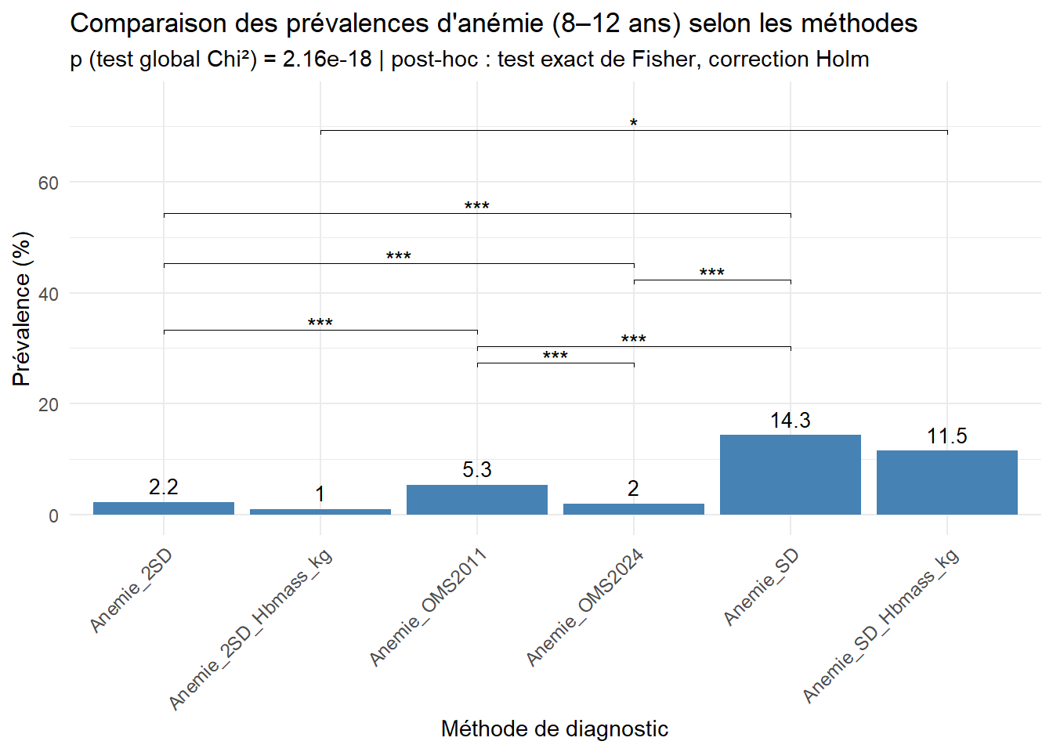

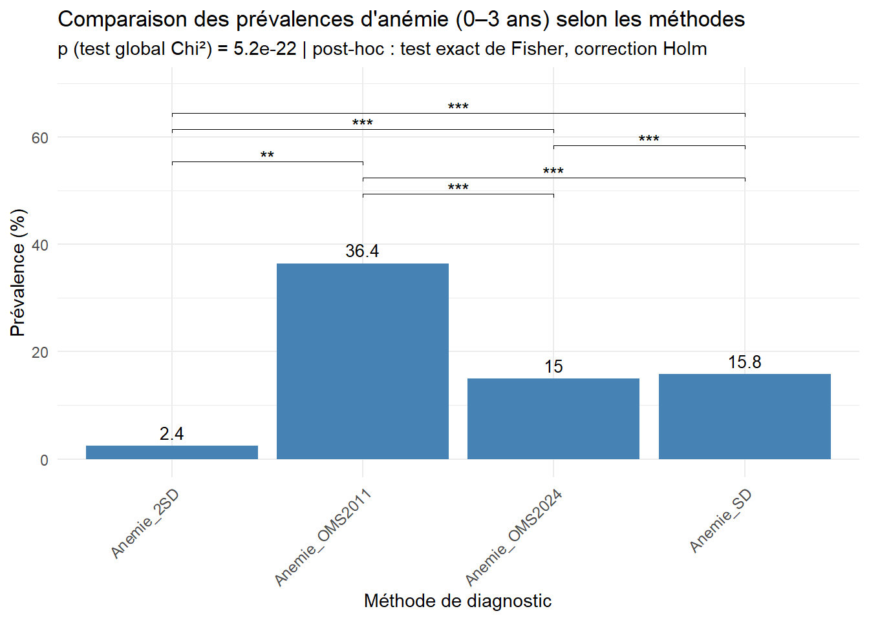

**Polyglobulie :**

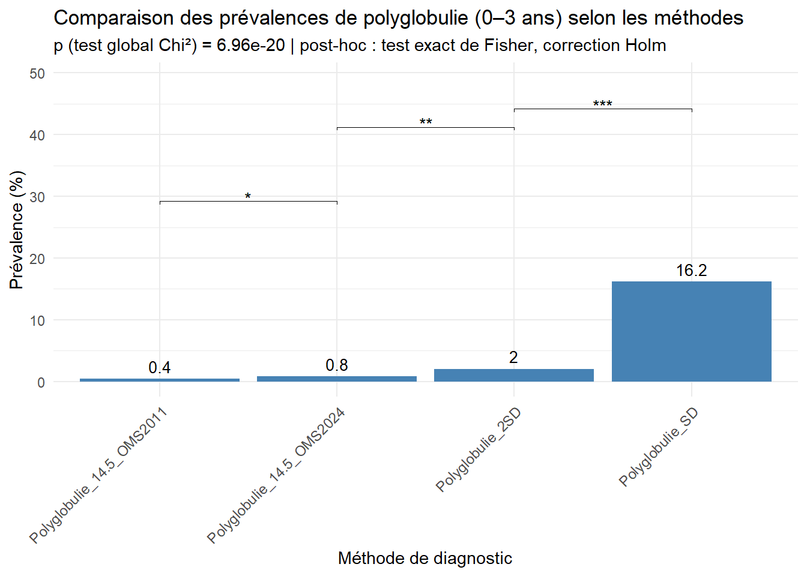

* **Concordance (kappa de cohen)**

Au-delà des comparaisons de prévalences, il semble intéressant de connaitre le niveau d’accord des méthodes. Car deux méthodes peuvent avoir les mêmes prévalences mais classer des enfants complétement différents comme anémiques et donc être en désaccord. Le test du Kappa de Cohen déduit une valeur comprise entre -1 et 1 et qui plus elle est proche de 1, plus cela veut dire que les méthodes sont en accord. Le Kappa de Cohen est bien un test statistique car la valeur qu’il donne tient compte de la part d’accord entre deux méthodes attribuable au hasard. Les matrices qui vont suivre donnent pour chaque comparaison de méthode la valeur d’accord du Kappa de Cohen. Si marqué NS dans la case, cela signifie qu’il y a 95 % de chance pour la valeur du Kappa se situe dans un intervalle incluant 0 et que donc l’accord entre les méthodes n’est pas statistiquement attribuable à autre chose qu’au hasard.

**Anémie :**

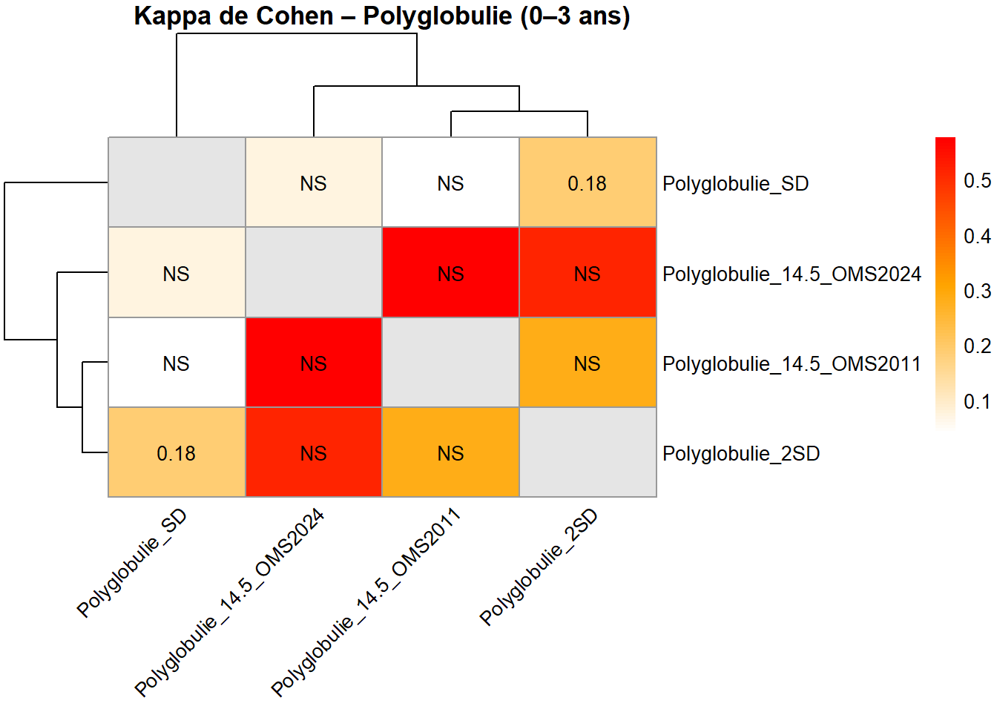**Polyglobulie :**

* Nous avons donc de l’information relative à la concordance. Mais il reste à investiguer les cas de discordance entre méthodes. En effet si deux méthodes ont un kappa de Cohen élevé (0.78 par exemple), cela ne nous dit pas comment sont réparti les cas où elles discordent. L’intérêt de se focaliser sur les cas discordants entre méthodes est grand.

**Exemples descriptifs qui s’intéresse uniquement aux cas discordants :**

**Ici, cela veut dire que pour 89% des cas où les méthodes sont en désaccords, c’est car la méthode OMS 2024 dit non le sujet n’est pas anémique et la méthode via – 1 SD Hb mass dit oui il est anémique.**

**Polyglobulie :**

* **Au-delà d’une analyse descriptive il semble pertinent d’aller plus loin dans l’analyse des cas discordants. D’un point de vue des statistiques inférentielles, le test de McNemar permet de tester si les discordances sont équilibrées ou non. Si p < 0.05, il y a un déséquilibre significatif dans la direction des discordances entre deux méthodes :**

**Résultats McNemar (qui ne s’intéresse donc qu’aux cas discordants entre les deux méthodes) :**

**Anémie (0-3 ans) :**

|  |  |  |
| --- | --- | --- |
|  | P value | Interprétation |
| OMS 2011 vs OMS 2024 | p < 0.001 | Dans les discordances, Anemie_OMS2024 classe plus souvent 'non' que Anemie_OMS2011 |
| OMS 2024 vs -1 SD [HB] | p = 0.789  NS | Dans les discordances, Anemie_OMS2024 classe plus souvent 'non' que Anemie_SD |
| OMS 2024 vs -2 SD [HB] | p < 0.001 | Dans les discordances, Anemie_2SD classe plus souvent 'non' que Anemie_OMS2024 |

**Anémie (8-12 ans) :**

|  |  |  |
| --- | --- | --- |
|  | P value | Interprétation |
| OMS 2011 vs OMS 2024 | p = 0.0015 | Dans les discordances, Anemie_OMS2024 classe plus souvent 'non' que Anemie_OMS2011 |
| OMS 2024 vs -1 SD [HB] | p < 0.001 | Dans les discordances, Anemie_OMS2024 classe plus souvent 'non' que Anemie_SD |
| OMS 2024 vs -2 SD [HB] | p = 1  NS | Dans les discordances, Anemie_OMS2024 classe plus souvent 'non' que Anemie_2SD |
| OMS 2024 vs -1 SD Hb mass | p < 0.001 | Dans les discordances, Anemie_OMS2024 classe plus souvent 'non' que Anemie_SD_Hbmass_kg |
| OMS 2024 vs -2 SD Hb mass | p = 0.505  NS | Dans les discordances, Anemie_2SD_Hbmass_kg classe plus souvent 'non' que Anemie_OMS2024 |

**Polyglobulie (0-3 ans) :**

|  |  |  |
| --- | --- | --- |
|  | P value | Interprétation |
| OMS 2011 vs OMS 2024 | p = 1  NS | Dans les discordances, Polyglobulie_14.5_OMS2011 classe plus souvent 'non' que Polyglobulie_14.5_OMS2024 |
| OMS 2024 vs +1 SD [HB] | p < 0.001 | Dans les discordances, Polyglobulie_14.5_OMS2024 classe plus souvent 'non' que Polyglobulie_SD |
| OMS 2024 vs +2 SD [HB] | p = 0.248  NS | Dans les discordances, Polyglobulie_14.5_OMS2024 classe plus souvent 'non' que Polyglobulie_2SD |

**Polyglobulie (8-12 ans) :**

|  |  |  |
| --- | --- | --- |
|  | P value | Interprétation |
| OMS 2011 vs OMS 2024 | p < 0.001 | Dans les discordances, Polyglobulie_14.5_OMS2011 classe plus souvent 'non' que Polyglobulie_14.5_OMS2024 |
| OMS 2024 vs +1 SD [HB] | p = 0.106  NS | Dans les discordances, Polyglobulie_SD classe plus souvent 'non' que Polyglobulie_14.5_OMS2024 |
| OMS 2024 vs +2 SD [HB] | p < 0.001 | Dans les discordances, Polyglobulie_2SD classe plus souvent 'non' que Polyglobulie_14.5_OMS2024 |
| OMS 2024 vs +1 SD Hb mass | p = 0.0133 | Dans les discordances, Polyglobulie_SD_Hbmass_kg classe plus souvent 'non' que Polyglobulie_14.5_OMS2024 |
| OMS 2024 vs +2 SD Hb mass | p < 0.001 | Dans les discordances, Polyglobulie_2SD_Hbmass_kg classe plus souvent 'non' que Polyglobulie_14.5_OMS2024 |

1. **Analyse des prévalences en fonction de l’altitude pour une méthode fixée**

A présent, comparaison des prévalences pour une méthode donnée (avec plusieurs méthodes testées) pour voir s’il y a des différences significatives de prévalence d’anémie ou de polyglobulie en fonction de la ville, donc de l’altitude.

**ANEMIE :**

**Anémie (0-3 ans) :**

**Anémie (8-12 ans) :**

**POLYGLOBULIE :**

**Polyglobulie (0-3 ans) :**

**Polyglobulie (8-12 ans) :**

